
Boulevard des 4 chemins, les cayes ,HAITI.W.I, TEL : (509)32101044//37322484

Sciences Informatiques

EZECHIEL GLEMAUD
PREPARER PAR :

GERVENS RIGORDON

MATIERE : BASE DE DONEES ET SQL SERVEUR

SOUMIS A : PHAWENS LOUIS-JEAN

Projet : Conception et implémentation d’une base de données clinique

Date : Le 18 Mars 2026

Diagramme de la base de données
Un schéma entité-relation (E/R) représentant les 7 entités principales :
- Specialites (1–N) → Medecins
- Medecins (1–N) → Consultations
- Patients (1–N) → Consultations
- Consultations (1–N) → Prescriptions
- Medicaments (1–N) → Prescriptions
- Consultations (1–1) → Factures
Diagramme dans le fichier star UML
3. Justification des choix de conception
Types de données
- NVARCHAR utilisé pour les colonnes susceptibles de contenir des caractères spéciaux ou multilingues (noms, adresses, emails).
- VARCHAR pour des codes techniques (matricules, numéros de dossier).
- DECIMAL(10,2) pour les montants financiers (tarifs, prix, factures).
- DATE/DATETIME pour les dates d’inscription, embauche, consultations.
Contraintes
- DEFAULT :
  - DateInscription (Patients) → GETDATE()
  - Statut (Consultations, Factures) → valeur par défaut “En attente” ou “Non payee”.
- CHECK :
  - Statut Consultation CHECK {‘En attente’, ‘Terminer’, ‘Annuler’}
  - Statut Facture CHECK {‘Payee’, ‘Non payee’}
  - DateNaissance < GETDATE()
- UNIQUE :
- Matricule médecin (MED-AAAA-XXX)
- Numéro patient (PAT-AAAA-XXX)
Ordre de création des tables
- Specialites
- Medecins
- Patients
- Consultations
- Medicaments
- Prescriptions
- Factures
Colonne calculée
- MontantNet dans Factures = MontantBase - (MontantBase * Remise/100)
4. Index créés
- Index sur Patients(Nom) pour recherches rapides.
- Index sur Consultations(ID_CONSULTATIONS) Pour le numero consultations.
- Index composite sur MEDICAMENTS (nom) pour recherches medicament plus rapides.
5. Vues
- Vue_Consultations_Detail : jointure Patients, Medecins, Specialites, Consultations.
- Vue_Factures_Impayees : jointure Factures, Patients, Consultations avec filtre Statut = 'Non payee'.6. Modifications (ALTER TABLE)
- Ajout NotesInternes (Consultations).
- Ajout SpecialisationComplementaire (Medecins).
- Ajout DerniereMaj (Patients) avec DEFAULT GETDATE().
- Modification Adresse (Patients) → NVARCHAR(255).
- Ajouter Statut (Medecins) avec contraintes CHECK sur statut
- Suppression GroupeSanguin (Patients).
- Nouvelle table AuditConnexions avec contraintes CHECK sur TypeAction.
7. Insertion de données
- Specialites : 6 lignes (Pédiatrie, Cardiologie, Gynecologie,Infirmiere,Chirurgie,Laboratine,).
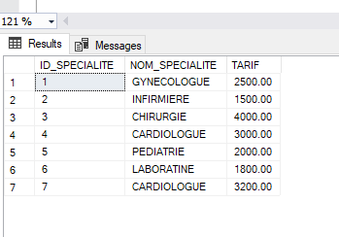
- Medecins : 10 lignes (au moins 2 par spécialité).
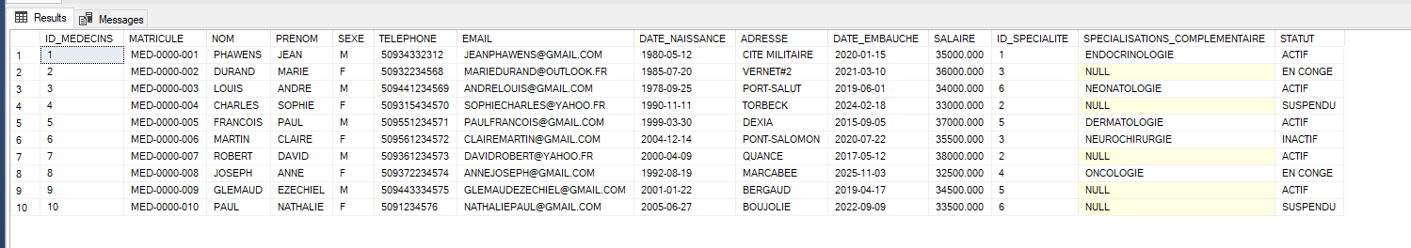
- Patients : 20 lignes (variété d’âges, sexes, adresses).
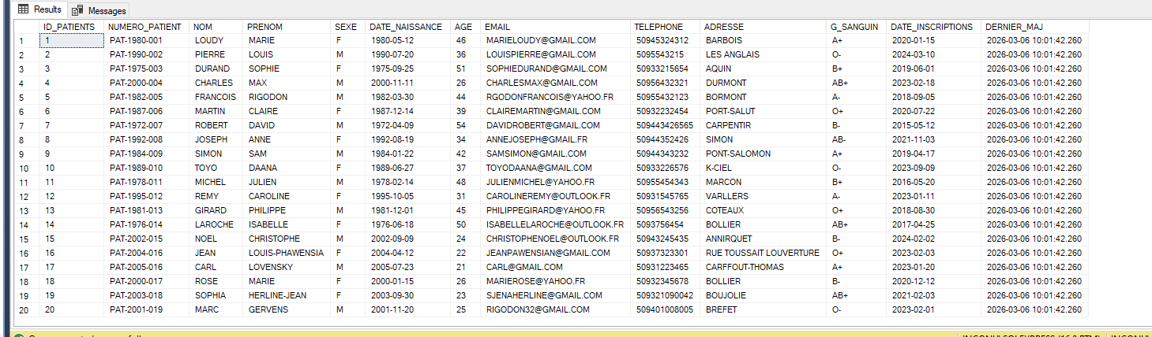
- Consultations : 20 lignes (statuts variés).
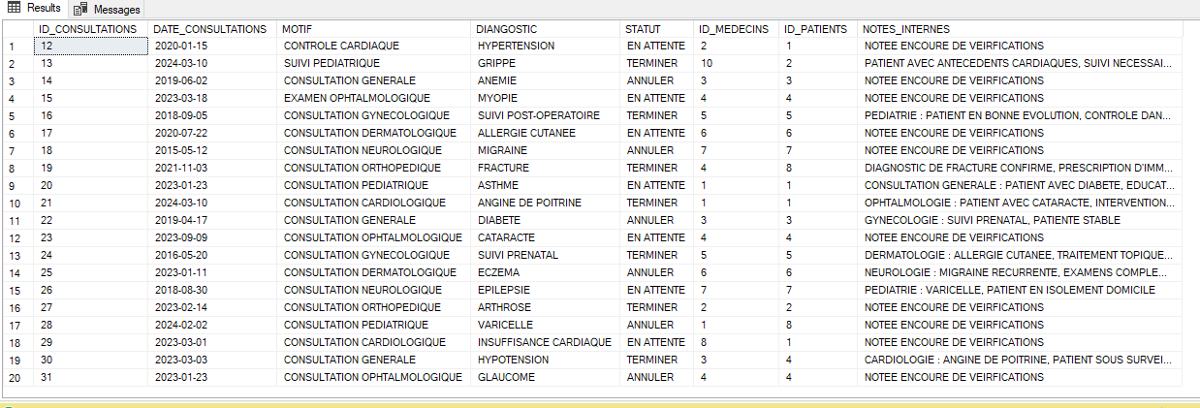
- Medicaments : 10 lignes (antibiotiques, analgésiques, etc.).
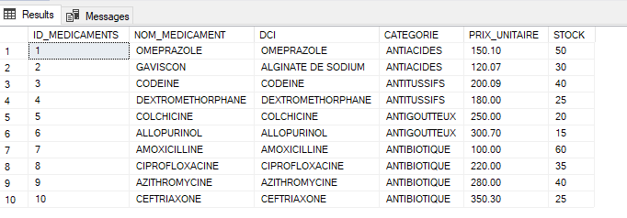
- Prescriptions : 15 lignes (liées aux consultations terminées).
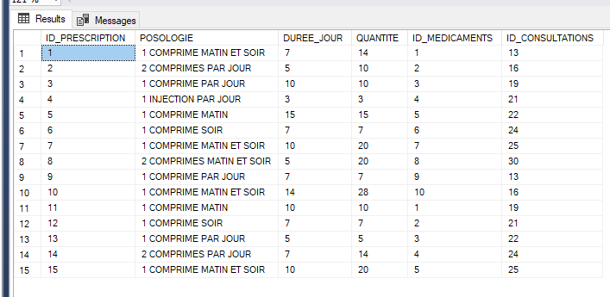
- Factures : 12 lignes (statuts variés).
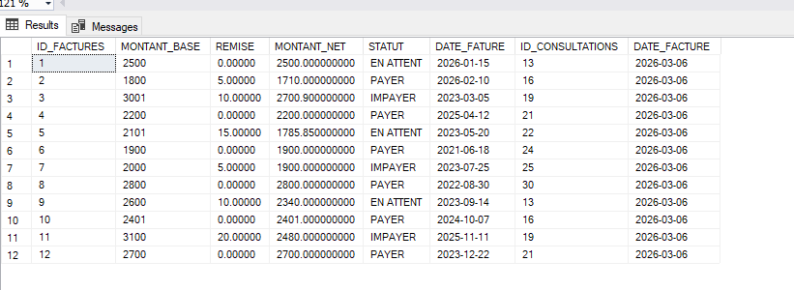
8. Requêtes SQL (sélection et analyse)
Exemples :
- Requête 4.1 : Liste des médecins avec spécialité.
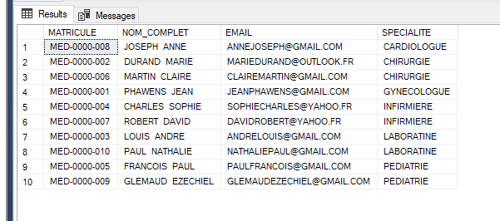
- Requête 4.2 : Patients avec âge calculé.
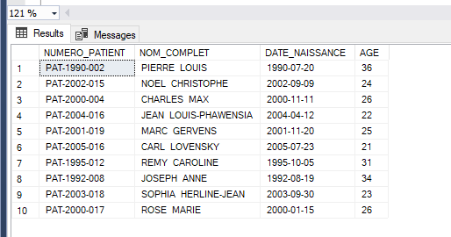
- Requête 4.3 : Consultations terminer avec date
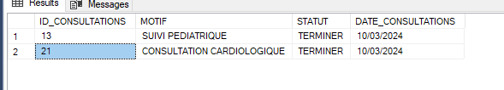
- Requête 4.4 : Top 5 Medicaments les plus chers
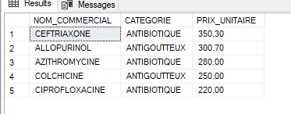
- Requête 4.5 : Nombre de consultations par medecins
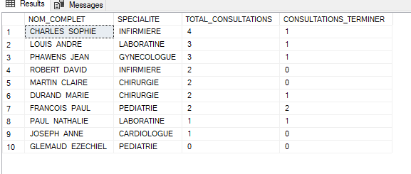
- Requête 4.6 : Chiffre D’affaires superieur a 2000
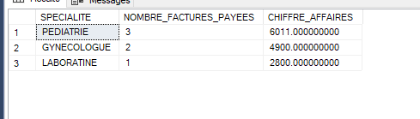

- Requête 4.7 : Statique patients par sexe

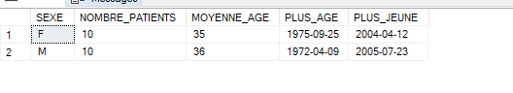
- Requête 4.8 :alerte stock medicaments

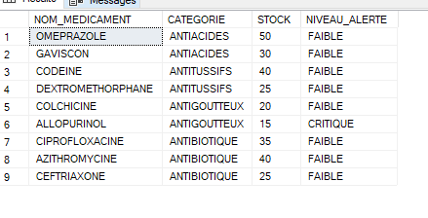

- Requête 4.9 : Rapport Mensuel 2024

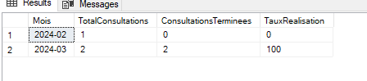
- Requête 5.1 : Detail complet des precriptions

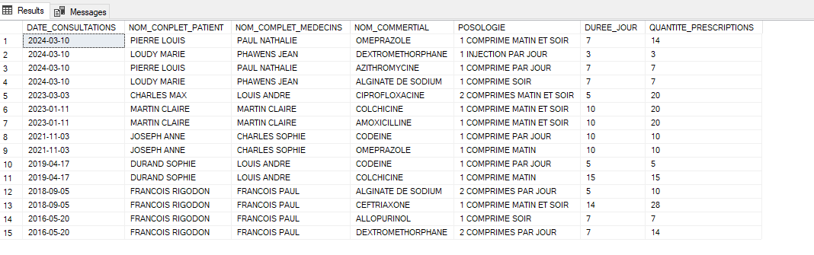

- Requête 5.2 : Facture payees avec detail

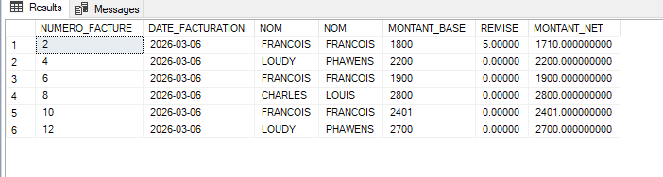

- Requête 5.3 : Patients sans aucune consultations

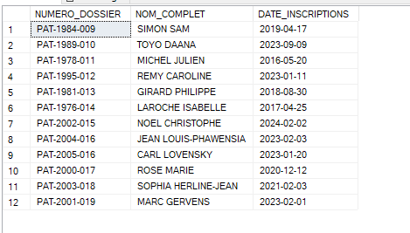
- Requête 5.4 : Revenus par medecins

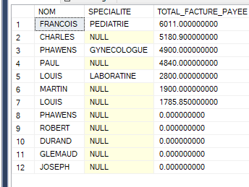

- Requête 5.5 : Inventaire specialite et medecins

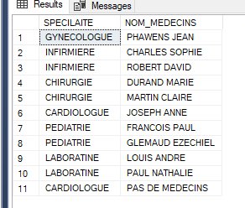

- Requête 5.6 :Patients ayant consulter plusieur medecins differents

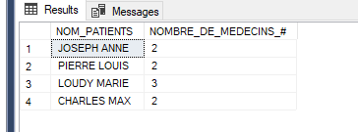

- Requête 5.7 : deniere consultstions par patient

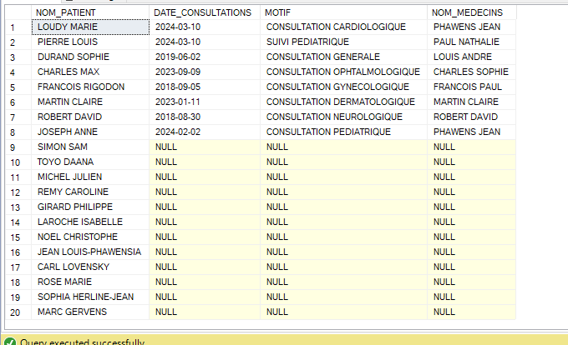

- Requête 5.8 : Consltations avec leur prescriptions

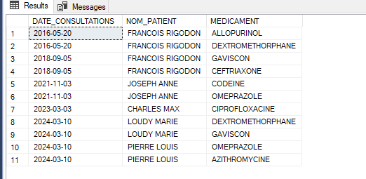
9. Réflexion sur les difficultés
- Gestion des contraintes CHECK : nécessité de bien définir les valeurs autorisées pour éviter les erreurs d’insertion.
- Ordre de création des tables : indispensable pour respecter les dépendances des clés étrangères.
- MontantNet calculé : ajustement pour arrondir à 2 décimales.
- Jointures complexes (FULL OUTER JOIN, APPLY) : demandent une bonne maîtrise des alias et des sous-requêtes.
- Insertions de l’Id cle etranger : vous demandez des option qui n’était pas dans la table precedant trop supremations du BDD proveque la variation de l’id… Pas d’autre choix que d’update l’id des colonne a remplis toute je pas d’autre chois que le mis a jour si je voulais plus suprimer le table
10. Conclusion
La réalisation du projet CliniquePlus a permis de mettre en pratique l’ensemble des concepts fondamentaux et avancés de SQL Server, en allant bien au-delà d’une simple création de tables. Nous avons conçu une base de données robuste et cohérente, respectant les contraintes d’intégrité, les dépendances entre entités et les bonnes pratiques de modélisation.
Chaque étape de la création du schéma et des tables (DDL), à l’évolution du modèle (ALTER TABLE), en passant par l’insertion de données réalistes (DML) et la rédaction de requêtes analytiques et complexes (jointures, agrégations, APPLY) a contribué à bâtir un système complet, capable de répondre aux besoins opérationnels d’une clinique moderne.
Les contraintes CHECK et DEFAULT assurent la validité des données, les index optimisent les recherches, et les vues facilitent la consultation ciblée des informations. Les requêtes développées démontrent la puissance de SQL Server pour produire des analyses pertinentes : suivi des consultations, chiffre d’affaires par spécialité, alertes de stock, statistiques patients, et rapports mensuels.
En définitive, CliniquePlus constitue une solution évolutive et fiable, qui pourrait être enrichie à l’avenir par des fonctionnalités complémentaires (gestion des paiements en ligne, suivi automatisé des stocks). Ce projet démontre notre capacité à transformer des exigences métier en un système technique solide, et marque une étape significative dans notre maîtrise des systèmes de gestion de bases de données.

